SISTEM INFORMASI GEOGRAFIS WISATA GUNUNG DI PEKALONGAN BERBASIS ANDROID

**Saifudin1, Aslam Fatkhudin2, Edy Subowo3**

Manajemen Informatika

Politeknik Muhammadiyah Pekalongan

Jl. Raya Pahlawan No. Gejlig – Kajen Kab. Pekalongan

Telp.: (0285) 385313, e-mail: [poltekmuh_pkl@yahoo.com](mailto:poltekmuh_pkl@yahoo.com)

ABSTRAK

Selain terkenal dengan batiknya, Pekalongan juga terkenal dengan destinasi wisata, keindahan seni dan budayanya. Keindahan alam yang ada di kota yang terletak di kawasan jalur pantai utara jawa ini, juga memiliki segudang destinasi wisata alam yang ditawarkan, seperti curug, pantai dan pegunungan. ~~P~~ariwisata lokal dapat membuat perekonomian warga meningkat dan juga bisa menjadi media promosi untuk kekayaan lokal. Tetapi dengan banyaknya destinsai wisata tersebut, masih banyak yang belum terekspose dan minim informasi seperti obyek wisata mengenai gunung-gunung di Pekalongan. Padahal di era digital ini seharusnya informasi bisa terbuka lebar kemedia masa baik itu media cetak maupun media elektronik. Selain itu perkembangan teknologi terutama pada ponsel*,* sekarang ini sudah menjadi *smartphone* dengan menggunakan teknologi sistem operasi Android yang bersifat *open source* sehingga memungkinkan masyarakat untuk ikut mengembangkan sistem operasi tersebut maupun membuat aplikasi yang ada di dalamnya

Berdasarkan permasalahan di atas, maka dibuatlah aplikasi Sistem Informasi Geografis Wisata Gunung Di Pekalongan berbasis *android*. Hasil dari penelitian ini adalah aplikasi Sistem Informasi Geografis Wisata Gunung Di Pekalongan yang dapat memberikan informasi kepada masyarakat tentang wisata gunung, manfaat pendakian, prediksi cuaca, *safery and rescue*, mudah, cepat dan efektif sehingga dapat membantu wisatawan untuk mengenal wisata gunung di Pekalongan.

**Kata Kunci** : Sistem Informasi, Wisata, *Android* dan *Android Studio*

***Abstract***

*Besides being famous for its batik, Pekalongan is also famous for its tourist destinations, the beauty of its art and culture. The natural beauty in the city, which is located in the north coast of Java, also has a myriad of natural tourist destinations on offer, such as waterfalls, beaches and mountains. Local tourism can make the people's economy increase and can also be a media campaign for local wealth. But with many tourist destinations, there are still many who have not been exposed and lack information such as tourism objects in the mountains in Pekalongan. Even though in this digital era, information should be widely available both in print and electronic media. Besides technological developments, especially on cellphones, now it has become a smartphone using Android operating system technology that is open source, allowing people to participate in developing the operating system and making applications that are in it.*

*Based on the problems above, the application of the Geographic Tourism Information System in Pekalongan is based on Android. The results of this study are the application of Geographic Information System for Mountain Tourism in Pekalongan that can provide information to the community about mountain tourism, the benefits of climbing, weather prediction, safery and rescue, easy, fast and effective so that it can help tourists to know mountain tourism in Pekalongan.*

***Keywords*** *: Information System, Tourism, Android, and Android Studio*

# Pendahuluan

## Latar Belakang

Selain terkenal dengan batiknya, Pekalongan terkenal dengan destinasi wisatanya, keindahan seni dan budaya. Keindahan alam yang ada di kota yang terletak di kawasan jalur pantai utara jawa ini, juga memiliki segudang destinasi wisata alam yang ditawarkan, seperti curug, pantai dan pegunungan (Pekalongan, 2001). Padahal pariwisata lokal dapat membuat perekonomian warga meningkat dan juga bisa menjadi media promosi untuk kekayaan lokal. Tetapi dengan banyaknya destinsai wisata diatas masih banyak yang belum terekspose kemedia seperti gunung-gunung di Pekalongan dan informasinya masih minim padahal di era digital ini seharusnya informasi bisa terbuka lebar kemedia masa baik itu media cetak, media elektronik dan media siber (Apriadi, 2012).

Perkembangan teknologi pada smartphone sekarang sudah berkembang dengan menggunakan teknologi sistem operasi Android yang memungkinkan penggunaan smartphone untuk membuat aplikasi berbasis sistem operasi Android yang dapat dijalankan pada smartphone yang mendukung Android platform. Dengan adanya teknologi Android, pengguna smartphone dapat melakukan kreasi sendiri ataupun mengunduh aplikasi Android untuk kemudian digunakan pada telepon selularnya. Penggunaan Android yang semakin luas menjadikan aplikasi android sebagai suatu aplikasi yang mudah diakses oleh semua orang. Pengguna smartphone Indonesia juga bertumbuh dengan pesat. Lembaga riset digital marketing Emarketer memperkirakan pada 2018 jumlah pengguna aktif smartphone di Indonesia lebih dari 100 juta orang. Dengan jumlah sebesar itu, Indonesia akan menjadi negara dengan pengguna aktif smartphone terbesar keempat di dunia setelah Cina, India, dan Amerika (Kominfo, 2015).

Berdasarkan permasalahan diatas, maka penulis tertarik untuk membuat Sistem Informasi Geografis Wisata Gunung di Pekalongan Berbasis Android yang hanya berfokus pada macam-macam gunung di Pekalongan.

## Identifikasi Masalah

Berdasarkan latar belakang masalah yang telah diuraikan di atas, maka dapat ditemukan beberapa permasalah sebagai berikut :

1. Belum adanya gambaran wilayah gunung di Pekalongan yang dilengkapi rute pendakian dan potensi wisata didalamnya.
2. Perlunya sebuah aplikasi yang memberikan gambaran kepada masyarakat mengenai destinasi wisata gunung dan manfaat wisata gunung.
3. Perlunya pendidikan *safety* dan *rescue* bagi pendaki gunung dikabupaten Pekalongan.

## Rumusan Masalah

Berdasarkan identifikasi masalah yang telah diuraikan di atas, maka rumusan masalahnya adalah “Bagaimana merancang dan membuat Sistem Informasi Pariwisata Gunung di Pekalongan Bebasis Android yang user friendly sesuai dengan kebutuhan wisatawan?”

## Batasan Masalah

Perancangan aplikasi ini dibangun dengan beberapa batasan masalah agar penyusunan tugas akhir ini tidak keluar dari lingkup pembahasan, batasan masalahnya adalah sebagai berikut :

1. Sistem ini menampilkan lokasi pegunungan, profil gunung dan pos-pos pendakian.
2. Informasi tambahan berupa manfaat pendakian, prediksi cuaca, *safety* dan *rescue*.
3. Aplikasi ini dibuat dengan menggunakan *software* *android studio* dan menggunakan SDK Android 4.2.2 (API 17).

## Tujuan

Tujuan dari penelitian ini adalah merancang dan membangun Sistem Informasi Geografis Wisata Gunung di Pekalongan Berbasis Android.

## Manfaat

Adapun manfaat dalam penelitian ini adalah sebagai berikut :

1. Bagi Penulis
2. Sebagai sarana untuk mengembangkan ilmu pengetahuan pemprogram penulis yang di dapat di bangku kuliah yang di implementasikan ke dalam lingkungan masyarakat.
3. Menambah wawasan dan pengalamanan dalam pembuatan program aplikasi, khususnya mengenai sistem informasi berbasis android.
4. Bagi Politeknik Muhammadiyah Pekalongan

Sebagai bahan tambahan referensi di perpustakaan Politeknik Muhammadiyah Pekalongan dan dapat dijadikan referensi tugas akhir untuk mahasiswa angkatan selanjutnya.

1. Bagi Wisatawan

Memberikan informasi untuk rekomendasi wisata gunung khusunya masyarakat Pekalongan maupun dari luar Pekalongan.

1. Bagi Instansi
2. Sebagai media promosi pariwisata.
3. Mempermudah pihak pengelola dalam mengenalkan objek wisata.

# Tinjauan Pustaka dan Landasan Teori

## Tinjauan Pustaka

Bab ini akan membahas tinjauan aplikasi-aplikasi terdahulu yang sejenis dengan aplikasi ini, beberapa penelitian tentang Sistem Informasi Geografis sudah pernah dilakukan sebelumnya. Diantaranya penelitian dengan judul:

Sistem Informasi Geografis Objek Wisata Wilayah Puncak Kabupaten Bogor Berbasis Android. Penelitian ini dilatar belakangi oleh sektor pariwisata memberikan kontribusi yang besar untuk kabupaten Bogor khususnya wilayah puncak, akan tetapi informasi tempat wisata puncak sangat minim dengan kemajuan teknologi. Maka dari itu penulis membangun aplikasi peta petunjuk objek pariwisata untuk wilayah Puncak kabupaten Bogor yang berguna dalam memperoleh informasi daerah-daerah wisata dan penunjuk untuk para wisatawan yang menggunakan ponsel sistem operasi android 2.3.3 dan dapat diakses secara online (Saputra, 2012).

Sistem Informasi Geografis Track Gunung Awu Berbasis Web. Penelitian ini dilatar belakangi minimnya informasi tentang destinasi wisata alam di Kabupaten Kepulauan Sangihe dan belum dikelola secara maksimal, salah satunya wisata alam Gunung Awu. Padahal di Kabupaten Kepulauan Sangihe, Sulawesi Utara merupakan salah satu daerah yang memiliki berbagai jenis potensi wisata seperti wisata alam, wisata budaya maupun wisata sejarah. Maka dari itu penulis membangun sebuah Sistem Informasi Geografis Track Gunung Awu Berbasis Web dengan adanya sistem ini, diharapkan dapat membantu untuk memberikan

informasi yang cepat dan akurat, serta memudahkan dalam penentuan jalur yang akan dilalui dari titik start hingga sampai ke puncak Gunung Awu (Mua, 2017).

Persamaan dari penelitian-penelitian diatas dengan penelitian ini yaitu untuk memberikan kemudahan bagi wisatawan dalam mendapatkan informasi tentang daerah-daerah wisata.

Perbedaan dari penelitian-penelitian diatas dengan penelitian ini adalah aplikasi ini berbasis Android dengan sistem operasi terbaru, sehingga diharapkan memiliki beberapa kelebihan baik dari segi kemudahan operasional maupun kecepatan akses. Selain itu, aplikasi ini juga dilengkapi GPS sehingga bisa mengetahui jarak pengguna dan tempat wisata dan aplikasi ini terintegrasi dengan aplikasi Maps sehingga bisa memberikan rute langsung ke lokasi tujuan.

## Landasan Teori

### Sistem

Sistem adalah sekumpulan elemen yang saling terkait atau terpadu yang dimaksudkan untuk mencapai suatu tujuan. Sebagai gambaran, jika dalam sebuah sistem terdapat elemen yang tidak memberikan manfaat dalam mencapai tujuan yang sama, maka elemen tersebut dapat dipastikan bukanlah bagian dari sistem (Kadir, 2014).

### Informasi

Informasi adalah data yang telah diklasifikasikan atau diolah atau diinterpretasikan untuk digunakan dalam proses pengambilan keputusan. Sistem pengolahan informasi akan mengolah data menjadi informasi atau mengolah data dari bentuk tak berguna menjadi berguna bagi yang menerimanya (Sutabri, 2012).

### Sistem Informasi

Sistem informasi adalah suatu sistem di dalam suatu organisasi yang mempertemukan kebutuhan pengolahan transaksi harian yang mendukung fungsi operasi organisasi yang bersifat manajerial dengan kegiatan strategi dari suatu organisasi untuk dapat menyediakan laporan-laporan yang diperlukan oleh pihak luar tertentu (Sutabri, 2012).

### Sistem Informasi Geografis

SIG adalah sistem komputer yang digunakan untuk mengumpulkan, memeriksa, mengintegrasikan, dan menganalisa informasi-informasi yang berhubungan dengan permukaan bumi. Pada dasarnya, istilah sistem informasi geografi merupakan gabungan dari tiga unsur pokok yaitu sistem, informasi, dan geografi (Prahasta, 2002).

### Android

Android merupakan OS (*Operating System*) *Mobile* yang tumbuh ditengah OS lainnya yang berkembang dewasa ini. OS lainnya seperti Windows Mobile, i-Phone OS, Symbian, dan masih banyak lagi. Akan tetapi, OS yang ada ini berjalan dengan memprioritaskan aplikasi inti yang dibangun sendiri tanpa melihat potensi yang cukup besar dari aplikasi pihak ketiga. Oleh karena itu, adanya keterbatasan dari aplikasi pihak ketiga untuk mendapatkan data asli ponsel, berkomunikasi antar proses serta keterbatasan distribusi aplikasi pihak ketiga untuk platform mereka (Susanto, 2011).

### Google Maps

Google map adalah adalah layanan gratis yang diberikan oleh Google dan sangat popular. Google Maps adalah suatu peta dunia yang dapat kita gunakan untuk melihat suatu daerah. Dengan kata lain, Google Maps merupakan suatu peta yang dapat dilihat dengan menggunakan suatu browser. Kita dapat menambahkan fitur Google Maps dalam web yang telah kita buat atau pada blog kita yang berbayar maupun gratis sekalipun dengan Google Maps API. Google Maps API adalah suatu library yang berbentuk JavaScript (Yusro, 2013).

### Gunung

Gunung adalah bentuk muka bumi yang menonjol dari rupa bumi di sekitar. Gunung biasanya lebih tinggi dan curam dibandingkan bukit. Gunung dan pegunungan terbentuk karena pergerakan kerak bumi yang menjulang naik. Jika kedua kerak bumi menjulang naik, pegunungan dihasilkan, sebaliknya jika salah satu kerak bumi terlipat bawah kerak yang lain, gunung berapi terbentuk. Gunung adalah sebuah bentuk tanah yang menonjol di atas wilayah sekitarnya. Sebuah gunung biasanya lebih tinggi dan curam dari sebuah bukit, tetapi ada kesamaaan (Abdi, 2013).

### Basis Data

Basis data adalah kumpulan terorganisasi dari data-data yang berhubungan sedemikian rupa sehingga mudah disimpan, dimanipulasi, serta dipanggil oleh pengguna (Nugroho, 2011).

### DBMS

DBMS (*Database Management System*) adalah sistem yang secara khusus dibuat untuk memudahkan pemakai dalam mengelola basis data. Sistem ini dibuat untuk mengatasi kelemahan sistem pemrosesan yang berbasis berkas (Kadir dan Triwahyuni, 2003).

### Flowchart

Bagan alir *(flowchart)* adalah suatu bentuk grafik atau diagram dari algoritma dimana simbol-simbol standart mewakili tampilan operasi yang perlu dan memperlihatkan urutan pelaksanaannya (Amsyah, 2001).

### DFD

*Data flow diagram* konteks merupakan suatu *network* yang menggambarkan suatu sistem automat/komputerisasi, manualisasi atau gabungan dari keduanya,yang penggambarannya disusun dalam bentuk kumpulan komponen sistem yang saling berhubungan sesuai dengan aturan mainnya (Sutabri, 2012)

.

### ERD

ERD merupakan suatu model data yang dikembangkan berdasarkan objek (Sutanta, 2011).

### Android Studio

Android Studio adalah Lingkungan Pengembangan Terpadu - Integrated Development Environment (IDE) untuk pengembangan aplikasi Android, berdasarkan IntelliJ IDEA (Developers, 2018).

### JAVA

Bahasa pemrograman Java awalnya dikembangkan oleh *Sun Microsystem* yang diprakarsai oleh James Gosling dan dirilis pada tahun 1995 sebagai komponen inti dari platform *Java Sun Microsystems* (Java 1.0 [J2SE]) (Tutorialspoint, 2018).

### PHP

PHP adalah bahasa *server-side scripting* yang menyatu dengan HTML untuk membuat halaman *web* yang dinamis (Sunarfrihantono, 2003).

### MySQL

MySQL adalah sebuah program *database server* yang mampu menerima dan mengirimkan datanya dengan sangat cepat, *multi user* serta menggunakan perintah standar SQL (*Structured Query Language*) (Nugroho, 2005).

# Perancangan dan Implementasi

## Perancangan Sistem

1. Diagram Context

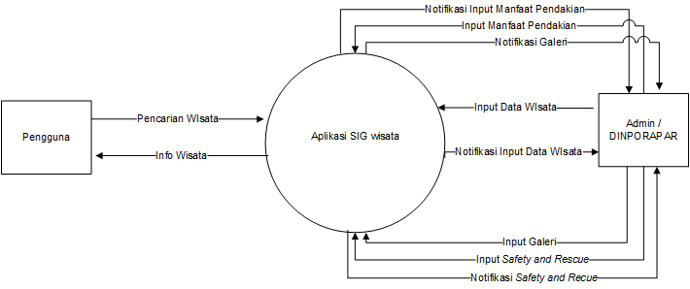

Gambar 1 Diagram Context

Dari sistem yang diusulkan terdapat dua entitas yang saling berkaitan, yaitu entitas pengguna dan admin. Admin akan meng*input* data wisata ke sistem yang kemudian diproses menjadi informasi seperti informasi wisata.

1. DFD Level 0

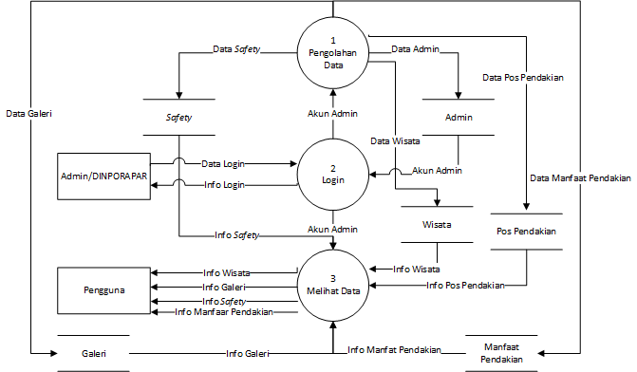

Gambar DFD Level 0

Dari DFD *Level* 0 diatas terdapat 3 proses, 6 *data store*, dan 2 entitas yaitu Admin dan Pengguna. Hanya satu entitas yang harus melewati proses *Login* terlebih dahulu agar bisa melakukan proses yang lainnya.

## Entity Relationship Diagram

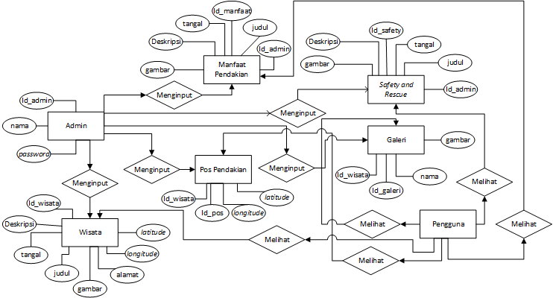

Gambar Entity Relationship Diagram (ERD)

Dari rancangan pada gambar 3.6 terdapat 7 entitas, dimana masing-masing entitas memiliki beberapa atribut. Entitas admin mempunyai 3 atribut, Pos Pendakian dengan 5 atribut, manfaat pendakian memiliki 6 atribut, wisata mempunyai 7 atribut, *safety and rescue* mempunyai 6 atribut, dan galeri memiliki 4 atribut.

## Perancangan Desain Sistem

1. Rancangan Halaman Menu User

Halaman ini merupakan tampilan menu utama dari aplikasi untuk *user* terdiri dari Wisata Gunung, Manfaat Pendakian dan *Safety and Rescue* yang digunakan user untuk mencari informasi yang diinginkan.

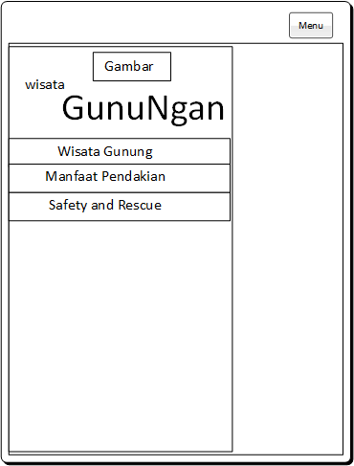

Gambar Halaman Menu *User*

1. Rancangan Halaman Wisata Gunung

Halaman ini di rancang untuk menampilkan data wisata, lokasi wisata dan fotonya.

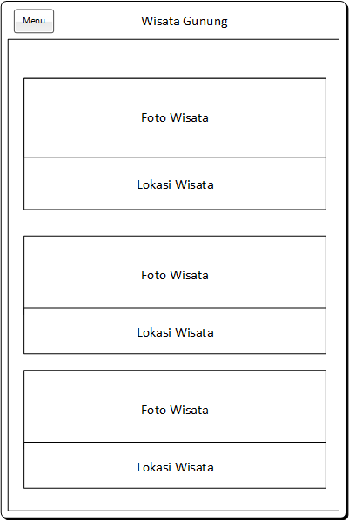

Gambar Halaman Wisata Gunung

1. Rancangan Halaman Detail Wisata

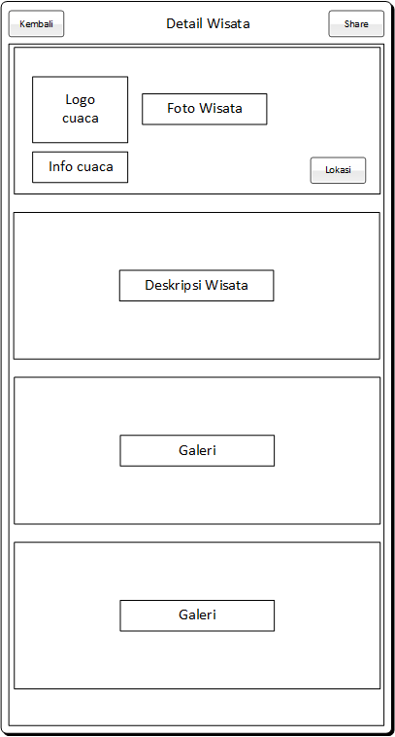

Gambar Halaman Detail Wisata

1. Rancangan Halaman Menuju Lokasi

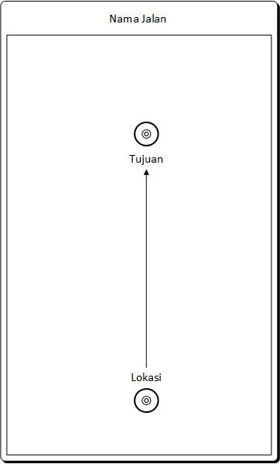

Gambar Halaman Menuju Lokasi

1. Rancangan Halaman Artikel (Manfaat Pendakian dan Safety and Resue)

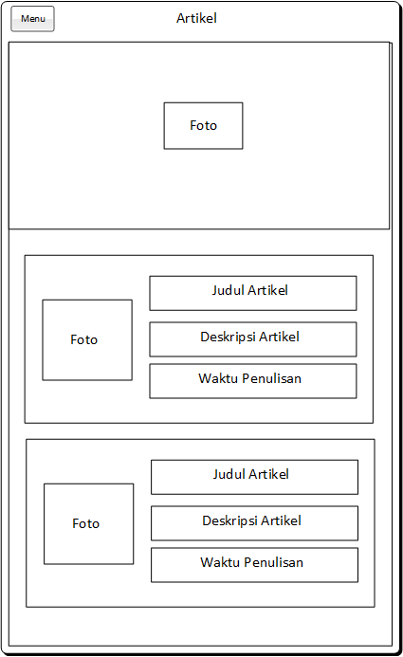

Gambar Halaman Artikel

1. Rancangan Halaman Detail Artikel (Manfaat Pendakian dan Safety and Resue)

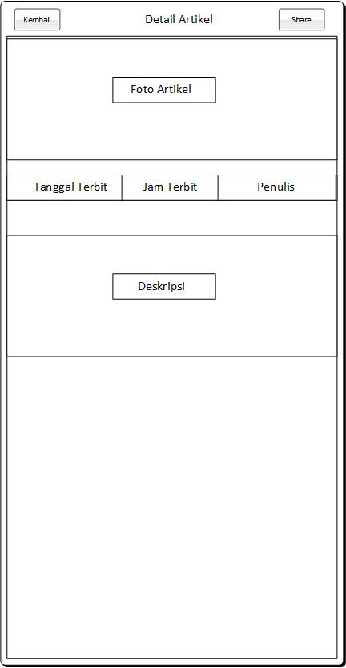

Gambar Halaman Detail Artikel

1. Perancangan Halaman Login Admin

Halaman ini akan muncul pertama kali saat *admin* membuka aplikasi.

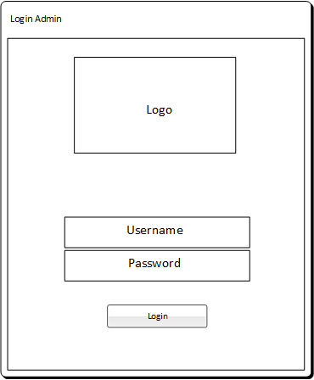

Gambar Halaman Login Admin

1. Perancangan Halaman Menu Admin

Halaman ini merupakan tampilan menu utama dari aplikasi untuk *admin* terdiri dari Wisata Gunung, Manfaat Pendakian, Pos Pendakian, Galeri, *Safety and Rescue*.

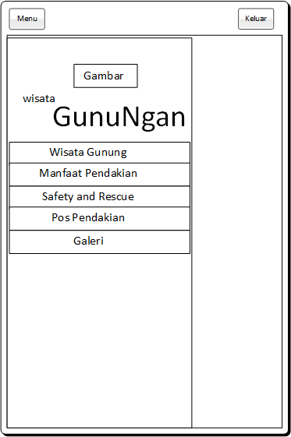

Gambar Halaman Menu Admin

1. Halaman Tambah Wisata

Halaman ini di gunakan untuk menambah data Wisata.

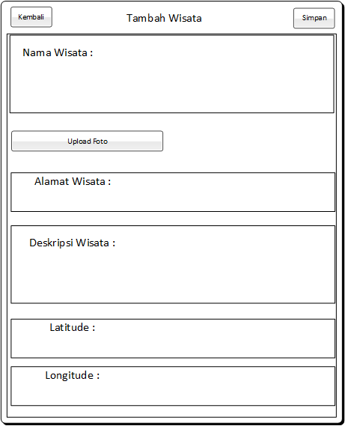

Gambar Halaman Tambah Wisata

1. Halaman Tambah Artikel (Manfaat Pendakian dan Safety and Resue)

Halaman ini di gunakan untuk menambah data Artikel (Manfaat Pendakian dan *Safety and Resue*).

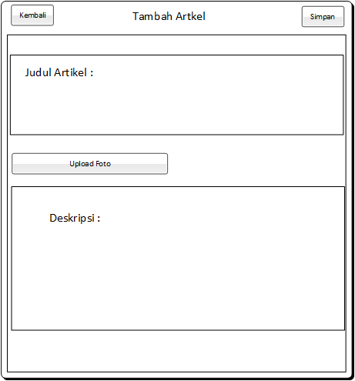

Gambar 13 Halaman Tambah Artikel

## Hasil Tampilan Sistem

Hasil tampilan sistem ini merupakan implementasi dari perancangan desain sistem. Berikut tampilannya :

1. Tampilan Menu User

Halaman ini merupakan tampilan menu utama dari aplikasi untuk *user* terdiri dari Wisata Gunung, Manfaat Pendakian dan *Safety and Rescue* yang digunakan user untuk mencari informasi yang diinginkan.

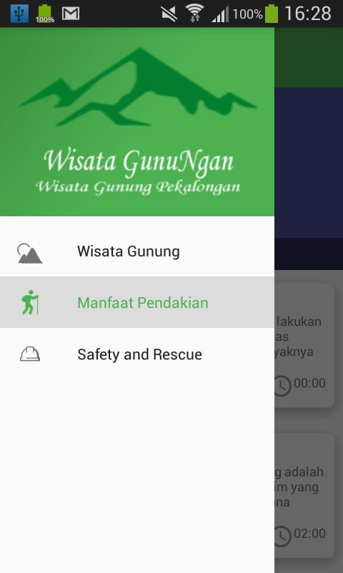

Gambar Tampilan Menu User

1. Tampilan Halaman Wisata Gunung

Halaman ini di rancang untuk menampilkan data wisata, lokasi wisata dan fotonya.

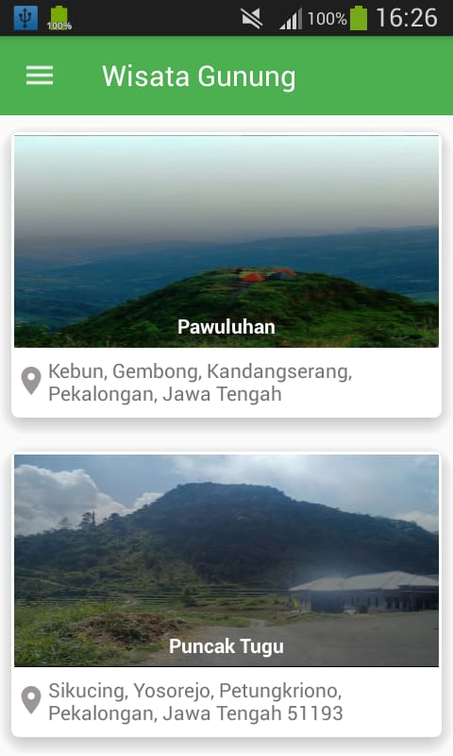

Gambar Tampilan Halaman Wisata

1. Tampilan Halaman Detail Wisata

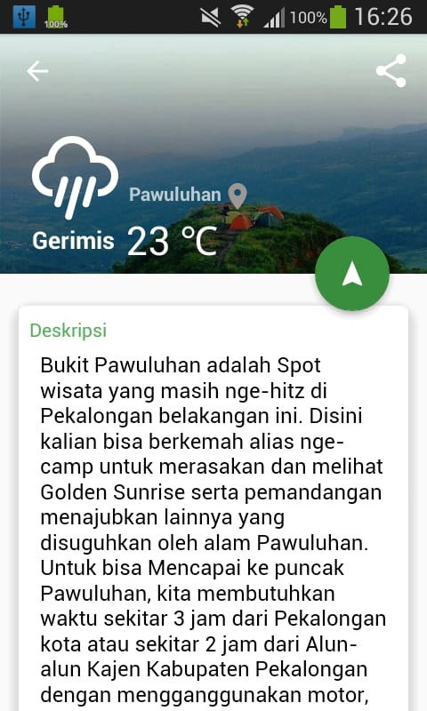

Gambar Tampilan Halaman Detail Wisata

1. Tampilan Halaman Artikel (Manfaat Pendakian dan Safety and Resue)

Halaman ini untuk menampilkan artikel (Manfaat Pendakian dan *Safety and Resue*) yang berisi informasi.

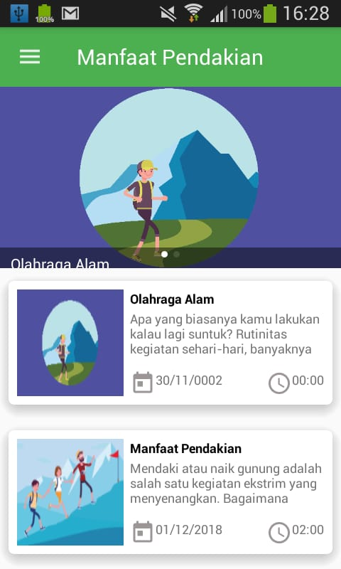

Gambar Halaman Artikel

1. Tampilan Halaman Detail Artikel (Manfaat Pendakian dan Safety and Resue)

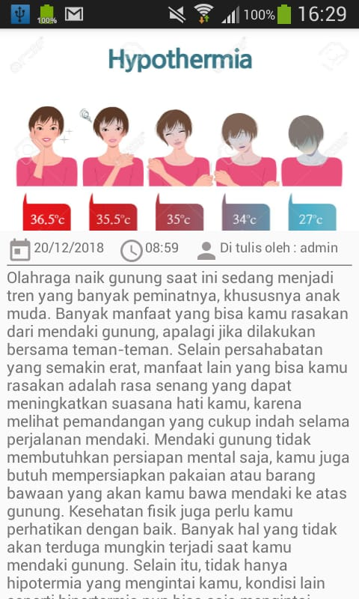

Gambar Halaman Detail Artikel

1. Halaman Menuju Lokasi

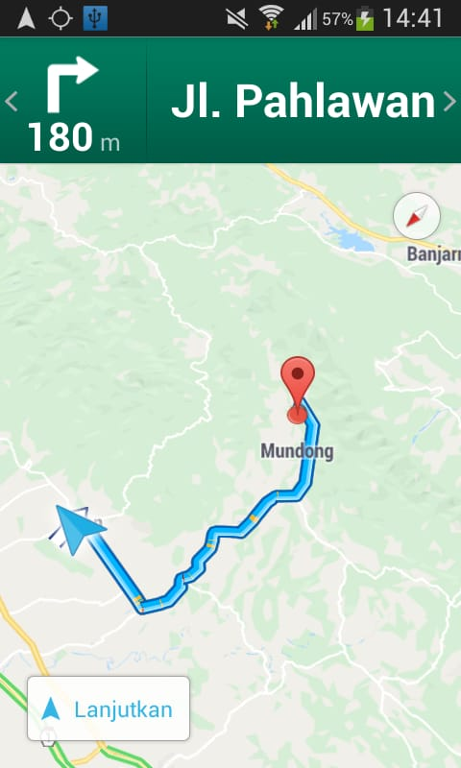

Gambar Halaman Menuju Lokasi

1. Tampilan Halaman Login Admin

Halaman ini akan muncul pertama kali saat *admin* membuka aplikasi.

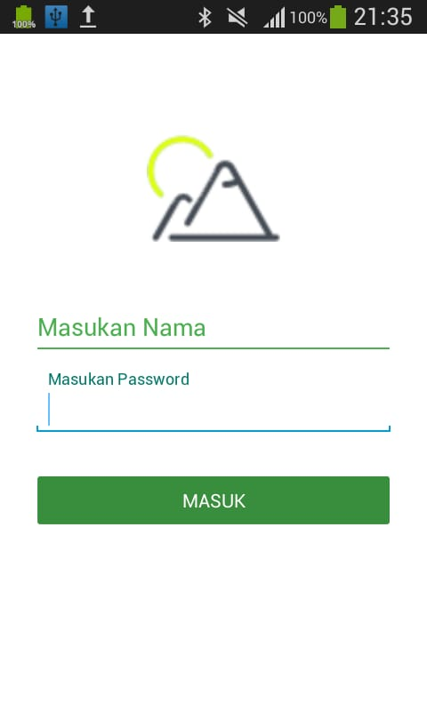

Gambar 20 Tampilan Halaman Login Admin

1. Tampilan Halaman Menu Admin

Halaman ini merupakan tampilan menu utama dari aplikasi untuk *admin* terdiri dari Wisata Gunung, Manfaat Pendakian, Pos Pendakian, Galeri, *Safety and Rescue*.

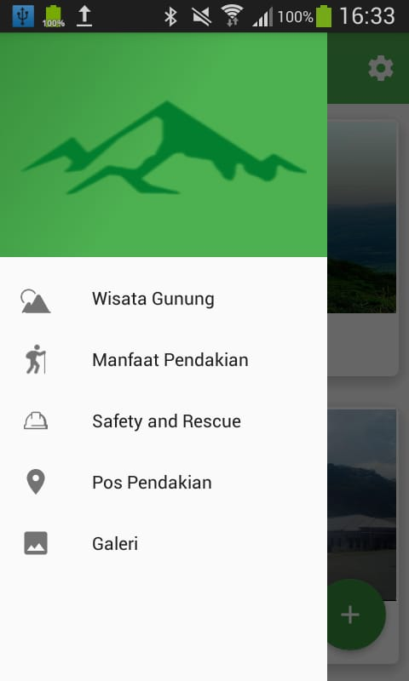

Gambar Tampilan Halaman Menu *Admin*

1. Tampilan Halaman Tambah Wisata

Halaman ini di gunakan untuk menambah data Wisata.

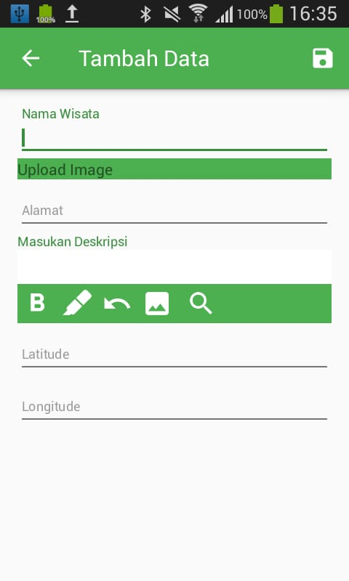

Gambar Tampilan Halaman Wisata

1. Tampilan Halaman Tambah Artikel (Manfaat Pendakian dan Safety and Resue)

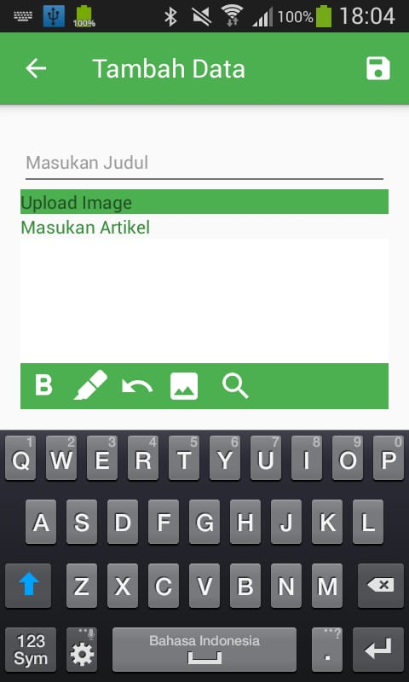

Gambar Halaman Tambah Artikel

# Kesimpulan da Saran

## Kesimpulan

Berdasarkan hasil analisis pada bab-bab sebelumnya, maka dapat ditarik kesimpulan sebagai berikut:

1. SIG Wisata Gunung di Pekalongan berbasis Android ini telah berhasil dibuat dengan menggunakan *Android Studio* sebagai *front-end*, PHP sebagai *back-end*, dan MySQL sebagai database.
2. Rancangan bangun aplikasi Sistem Informasi Geografis Wisata Gunung di Pekalongan Berbasis Android dapat dibuat untuk manyelesaikan permasalahan yang ada, antara lain memberikan informasi pada wisatawan tentang wisata gunung, prediksi cuaca, artikel terkait manfaat pendakian, *safety and rescue*.
3. Aplikasi yang telah dibuat berisi menu yang menginformasikan data wisata gunung dan informasi terkait, yaitu menu wisata gunung, manfaat pendakian, *safety and rescue* sebagai *front end*.

## Saran

Berkaitan dengan selesainya penulisan tugas akhir ini, ada beberapa saran yang disampaikan sebagai berikut :

1. Pada program aplikasi ini belum terdapat room chat yang bertujuan untuk sharing terkait pengalaman para pendaki.
2. Sistem masih bersifat pengelolaan admin belum adanya input informasi dari para pendaki terkait artikel safety and rescue yang bertujuan untuk memperluas informasi.

# Daftar Pustaka

Abdi, Y. A., 2013. [Online]   
Available at: https://www.academia.edu/7490026/  
[Diakses 25 Desember 2018].

Abdul Kadir dan Terra Ch. Triwahyuni, 2003. *Pengenalan Teknologi Informasi.* Yogyakarta: ANDI.

Amsyah, Z., 2001. *Manajemen Sistem Informasi.* Jakarta: Gramedia Pustaka.

Apriadi, T., 2012. In: *Agenda Setting.* s.l.:s.n.

Developers, G., 2018. *Mengenal Android Studio.* [Online]   
Available at: https://developer.android.com/studio/intro/  
[Diakses 1 Agustus 2018].

Ichwan, M., 2011. *Pemrograman Basis Data Delphi 7 dan Mysql.* Bandung: Informatika Bandung.

Kadir, A., 2003. *Pengenalan Sistem Informasi.* Yogyakarta: ANDI.

Kadir, A., 2014. *Pengenalan Sistem Informasi Edisi Revisi.* Yogyakarta: ANDI.

Mua, F., 2017. Sistem Informasi Geografis Track Gunung Awu Berbasis Web.

Nugroho, A., 2011. *Perancangan dan Implementasi Sistem Basis Data.* Yogyakarta: ANDI.

Nugroho, B., 2005. *atabase Relasional dengan MySQL.* Yogyakarta: ANDI.

Oetomo, B. S. D., 2002. *rencanaan & Pembangunan Sistem.* Yogyakarta: ANDI.

Pekalongan, P. K., 2001. *Kondisi Umum Geografis.* [Online].

Prahasta, E., 2002. *Konsep-konsep Dasar Sistem Informasi Geografis.* Bandung: Informatika Bandung.

Saputra, A. E., 2012. Sistem Informasi Geografis Objek Wisata Wilayah Puncak Kabupaten Bogor Berbasis Android.

Sunarfrihantono, B., 2003. *PHP dan MySQL untuk Web.* Yogyakarta: ANDI.

Susanto, S. H., 2011. *udah Membuat Aplikasi Android.* Yogyakarta: ANDI.

Sutabri, T., 2012. *Analisis Sistem Informasi.* Yogyakarta: ANDI.

Sutabri, T., 2017. *Sistem Informasi Geografis berbasis Android.* 1 ed. Yogyakarta: Andi Publihser.

Sutanta, E., 2011. *Basis Data dalam Tinjauan Konseptual.* Yogyakarta: ANDI.

Tutorialspoint, 2018. *Java.* [Online]   
Available at: https://www.tutorialspoint.com/java/java_overview.htm  
[Diakses 1 Agustus 2018].

Yusro, 2013. *PENGERTIAN GOOGLE MAPS API.* [Online]   
Available at: http://www.myusro.info/2013/02/pengertian-google-maps-api.html  
[Diakses 1 Agustus 2018].